Baustein 4: Schulweg und Pausenplatz
Vorlage für Wegprotokolle

Es ist wichtig, dass sich die Kinder überlegen, was sie wahrscheinlich sehen werden, bevor sie den Weg entlang rennen, kriechen oder von oben anschauen. Anschliessend halten sie immer fest was sie nun tatsächlich gesehen haben. Sie vergleichen die Vorstellungen von vorher mit ihren Beobachtungen.

Leitende Fragen:
Was denkst du, was sieht ein Hund, wenn er schnell den Weg entlang rennt?
Was denkst du, was sieht eine Schnecke, wenn sie ganz langsam über den Weg kriecht?
Was denkst du, was sieht eine Amsel, wenn sie den Weg von oben anschaut?
Was denkst du, was sieht ein Regenwurm, wenn er ein seinen Kopf aus der Erde steckt und den Weg anschaut?

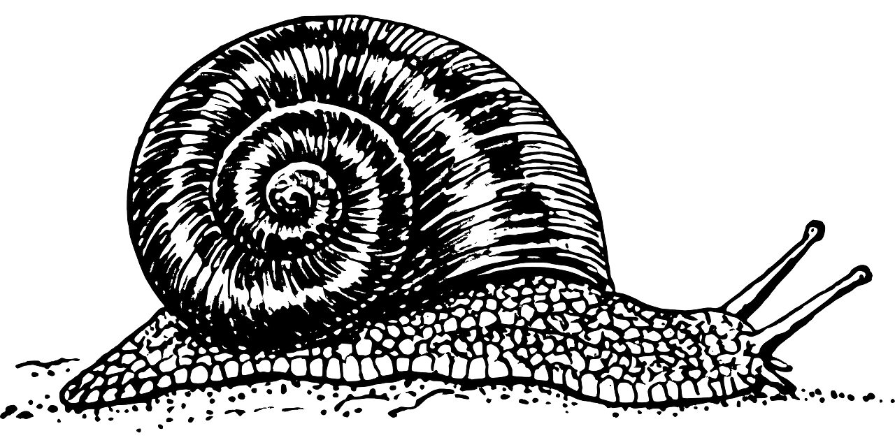
Wegprotokoll
Ich vermute, dass eine Schnecke den Weg so sieht: | So haben ich den Weg aus der Schneckensicht, gesehen:

Wegprotokoll
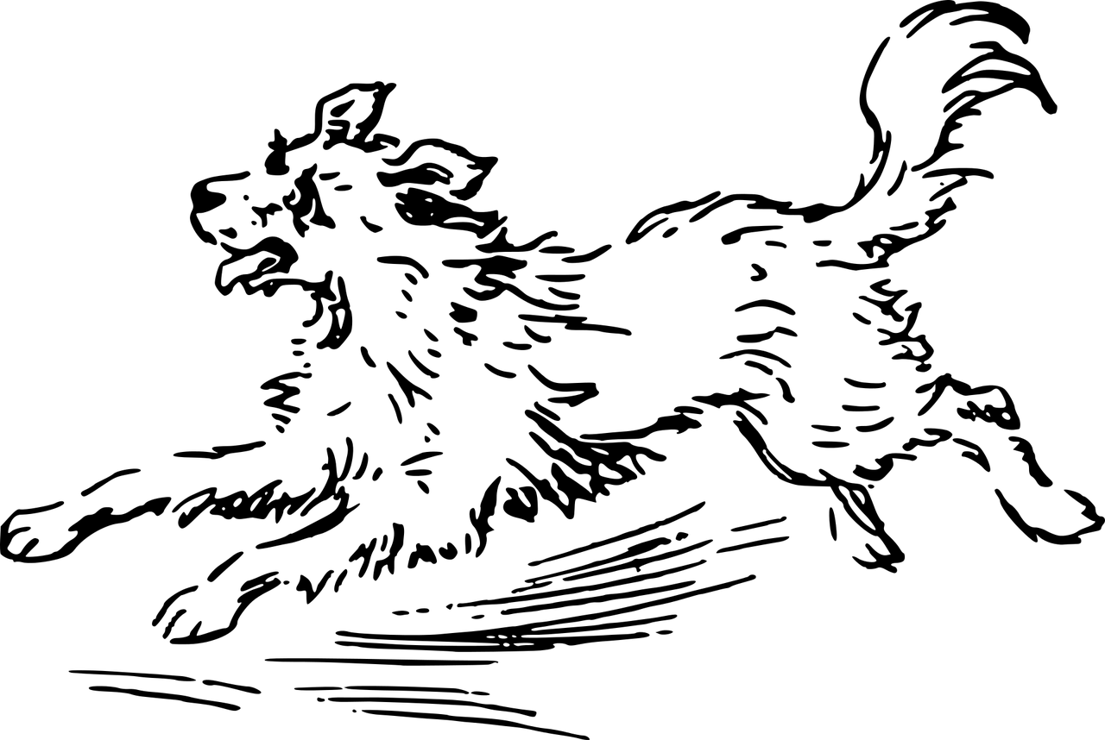  Ich vermute, dass eine Schnecke den Weg so sieht: | So haben ich den Weg aus der Schneckensicht, gesehen:

Wegprotokoll
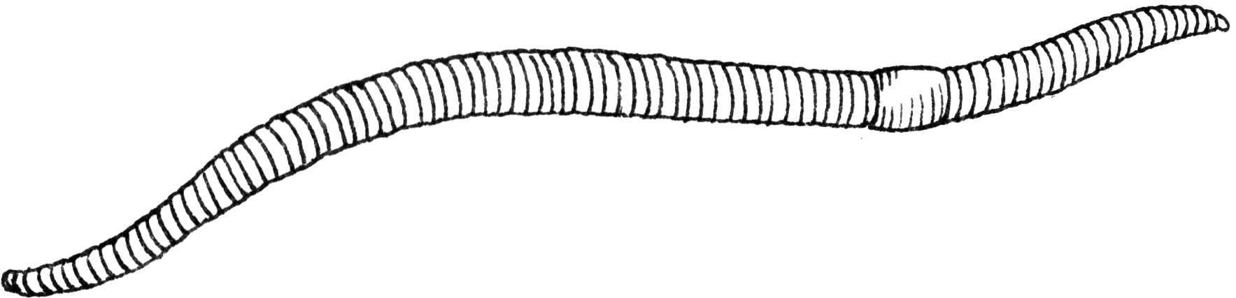  Ich vermute, dass eine Schnecke den Weg so sieht: | So haben ich den Weg aus der Schneckensicht, gesehen:

Wegprotokoll
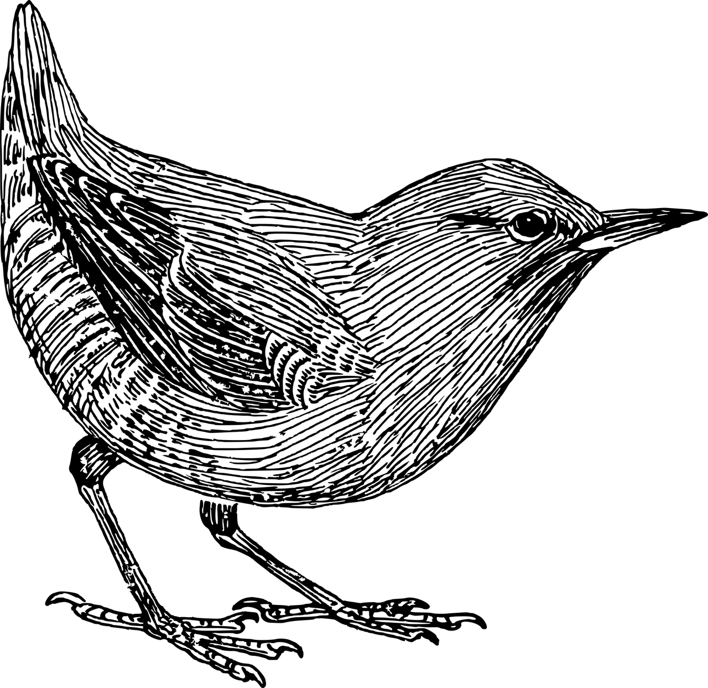  Ich vermute, dass eine Schnecke den Weg so sieht: | So haben ich den Weg aus der Schneckensicht, gesehen:

